1. Фотография Кремля хранится на компьютере по адресу C:\photo\kremlin.png. Данную фотографию переместили в каталог monuments сайта photo.ru, доступ к которому осуществляется по протоколу http. В таблице фрагменты адреса файла закодированы числами от 1 до 8. Запишите последовательность этих цифр, кодирующую адрес указанного файла в сети Интернет.
1) photo. 2) .png 3) ://
4) monuments 5) http 6) /
7) kremlin 8) ru

2. Доступ к файлу home.jpg, находящемуся на сервере travels.ru, осуществляется по протоколу http. Фрагменты адреса файла закодированы цифрами от 1 до 7. Запишите последовательность этих цифр, кодирующую адрес указанного файла в сети Интернет.
1) .jpg 2) http
3) :// 4) /
5) home 6) ru
7) travels.

3. Доступ к файлу come.doc, находящемуся на сервере doc.net, осуществляется по протоколу ftp. Фрагменты адреса файла закодированы цифрами от 1 до 7. Запишите последовательность этих цифр, кодирующую адрес указанного файла в сети Интернет.
1) :// 2) come
3) / 4) .doc
5) ftp 6) net
7) doc.

4. Доступ к файлу matem.html, находящемуся на сервере exam.ru, осуществляется по протоколу http. В таблице фрагменты адреса файла закодированы цифрами от 1 до 7. Запишите последовательность этих цифр, кодирующую адрес указанного файла в сети Интернет.
1) .ru 2) .html
3) :// 4) exam
5) matem 6) http
7) /

5. Доступ к файлу table.doc, находящемуся на сервере ru.ru, осуществляется по протоколу ftp. В таблице фрагменты адреса файла закодированы цифрами от 1 до 7. Запишите последовательность этих цифр, кодирующую адрес указанного файла в сети Интернет.
1) ru. 2) .doc
3) table 4) ru
5) :// 6) /
7) ftp
6.

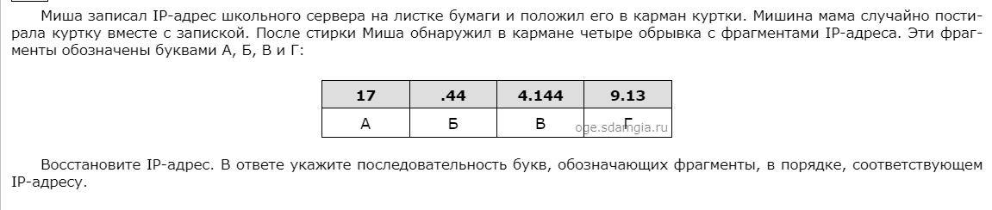

7.
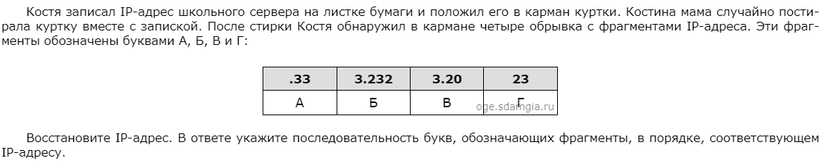

8.
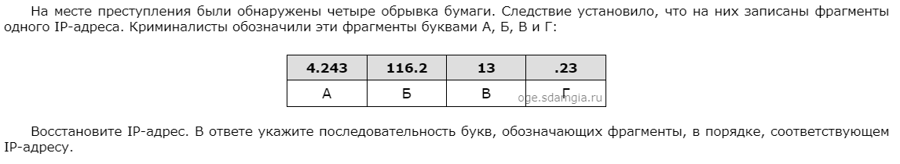

9. Почтовый ящик teacher находится на сервере shkola1.mos.ru. В таблице фрагменты адреса электронной почты закодированы цифрами от 1 до 6. Запишите последовательность цифр, кодирующую этот адрес.

1) @
2) .ru
3) shkola1
4) .
5) teacher
6) mos
10.

